**关于西安文理学院继续教育学院**

**陕西中港函授站2022级学生第一学期的考试通知**

**2022级全体学生：**

按照学校对学生教学工作的安排，第一学期学习结课时间为2022年

7月25日，“西安文理学院·成人教育学生学习平台”中涉及的第一学期所有视频课程、章节测试等学习内容均需根据个人情况进行自主学习和完成**（注：结课后学生仍可以看视频学习，但不计入学习成绩）**。本学期各科目的各项占比为：**考试成绩占总评成绩的50%，学习成绩占35%，考察成绩占15%，**现将第一学期期末考试相关事项通知如下：

**一、考试方式**

电脑端登录“西安文理学院·成人教育学生学习平台”（https://xawl.168wangxiao.com/web），进行线上考试。

**二、考试时间**

1.测试考试时间：2022年7月20日 00:00--7月21日 23:59

**（温馨提示：为了你能顺利进行考试，请务必先参加测试考试。）**

2.正式考试时间：2022年7月20日 00:00--7月27日 23:59

**（具体层次、专业考试时间略有差异，以学生考试平台实际显示为准。）**

**三、学生考试操作方法见附件一《考试操作手册》；**

**各专业考试科目详情见附件二《考试科目详情》。**

**四、考试注意事项**

1.考生可在考试时间段内自主选择考试时间。过期未作答，视为放弃考试，考试成绩记为0分。

2.考生须使用电脑端登录参加考试。**推荐浏览器为：“360极速浏览器”进行访问。**

3.考试过程中如果出现页面卡死、题目空白情况，请尝试刷新、切换网络或退出重新进入考试，系统会自动保存已作答结果。

**5.每门科目的考试时长为100--120分钟，退出考试界面答题计时不停止，请不要中途离开考试界面。**

**6.每门考试开考10分钟内不得交卷；考试时间截止，系统将自动提交试卷。**

**7.为了减少考试时出现卡住等异常现象，大家在参加考试时，请使用考试通知文件附带的浏览器进行安装后考试（360极速浏览器）。**

**陕西中港函授站**

**2022年7月 14日**

### **附件一《考试操作手册》**

### **1、登录**

电脑端打开网址：[https://xawl.168wangxiao.com/web，](https://xatu.168wangxiao.com/web输入自己的账号（证件号码）、密码（初始密码为手机号码）及验证码，点击\“确定\”，即可登录)**[（推荐浏览器为：“360极速浏览器”进行访问。](https://xatu.168wangxiao.com/web输入自己的账号（证件号码）、密码（初始密码为手机号码）及验证码，点击\“确定\”，即可登录)**[）输入自己的账号（证件号码）、密码（初始密码为身份证后6位）及验证码，点击“登录”](https://xatu.168wangxiao.com/web输入自己的账号（证件号码）、密码（初始密码为手机号码）及验证码，点击\“确定\”，即可登录)进入平台。

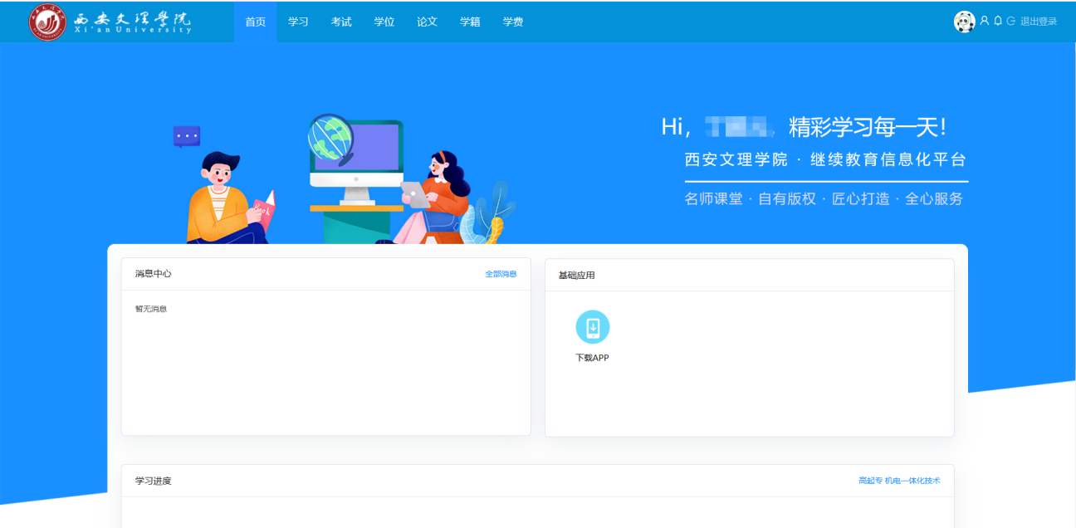

### **2、进入考试页面**

点击导航栏中“考试”按钮，进入考试中心页面如下图：

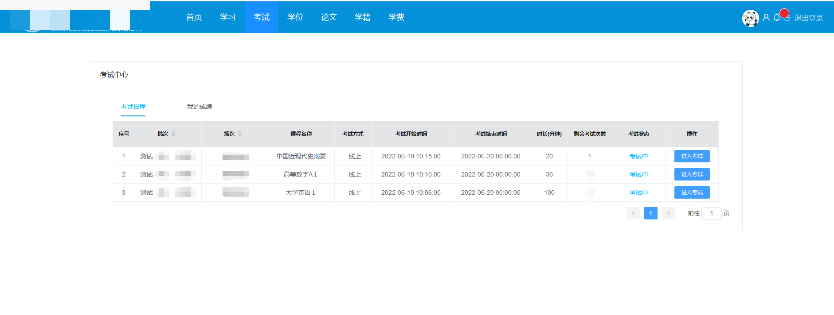

点击“进入考试”按钮，进入该科目的考试须知页面（点击右上角“返回考试中心”按键可以返回考试中心页面）。如下图示：

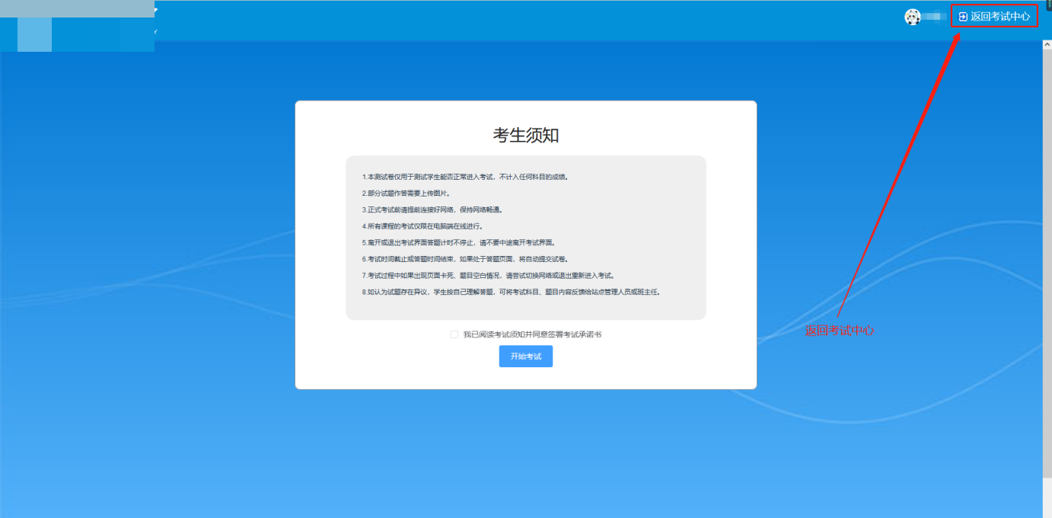

### **3、开始考试**

考生仔细阅读完考试须知后，点击“开始考试”进入考试。

考试页面设置为一题一页，通过“上一题”、“下一题”按钮实现题目的连续作答。进入答题界面进行答题，答题结束后点击“提交试卷”。请在规定时间内进行答题并提交试卷。

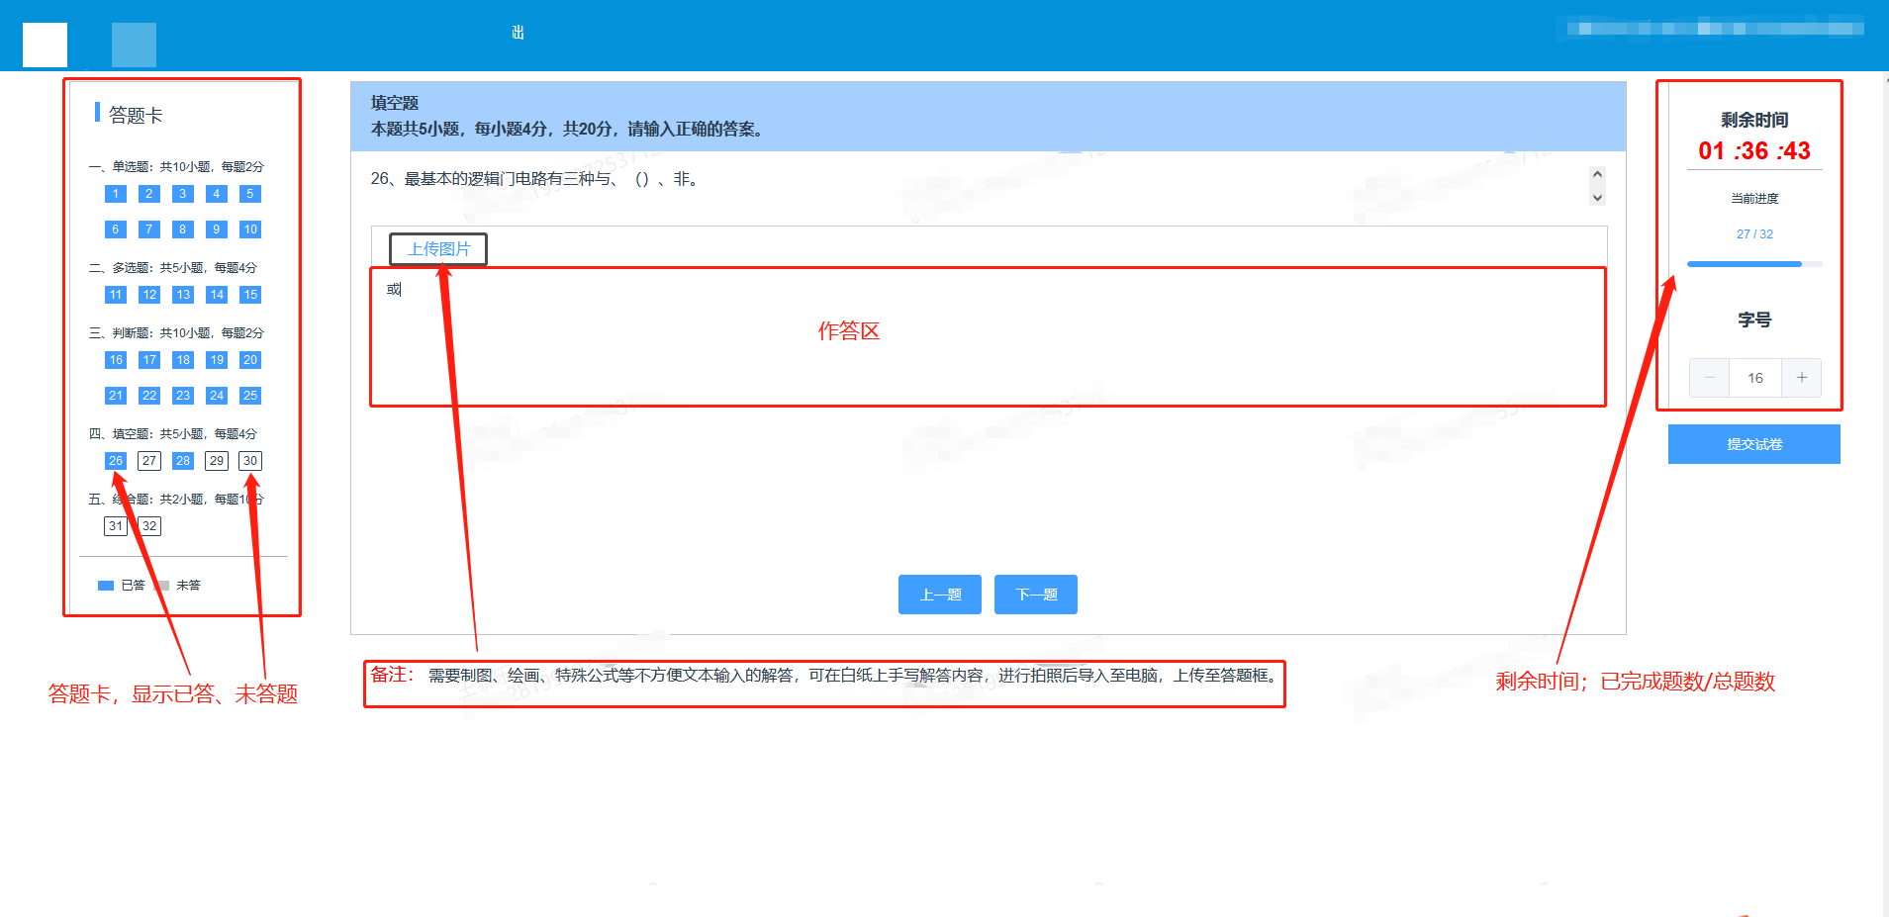

### **4、提交试卷**

考生须在规定时间内作答并提交试卷。**考试时间截止，如果考生仍然处于答题页面，系统将自动提交试卷。**

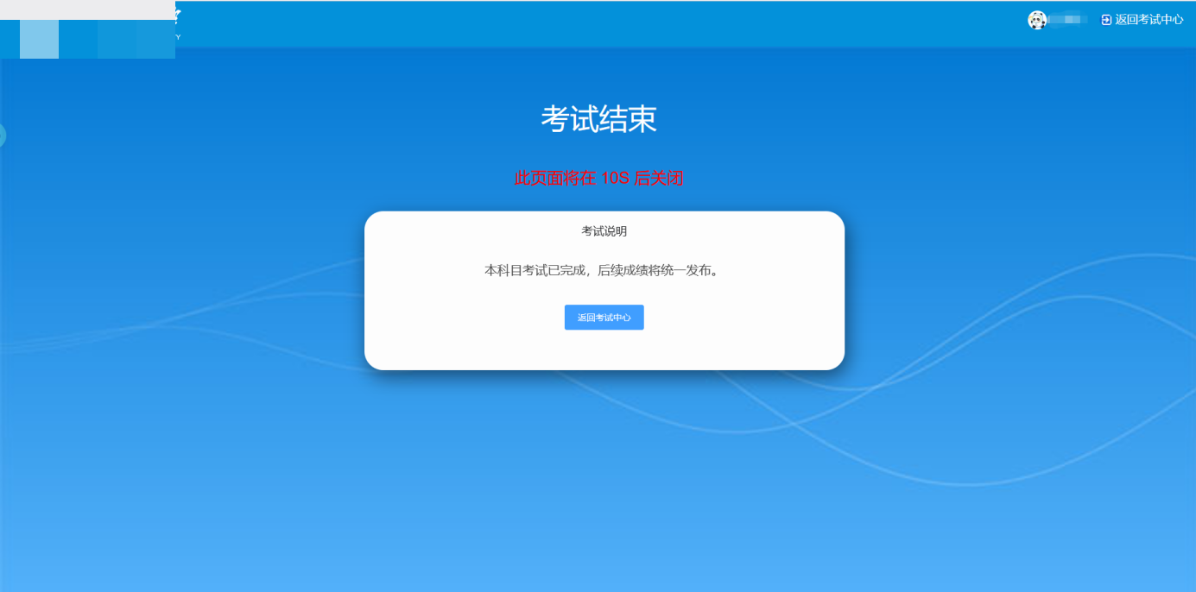

### **5、注意事项**

5.1需要制图、绘画、特殊公式等不方便文本输入的解答，可在白纸上手写解答内容，进行拍照后导入至电脑，上传至答题框。

5.2正式考试前请提前连接好网络，保持网络畅通。

5.3所有课程的考试仅限在电脑端在线进行。

5.4考试过程中如果出现页面卡死、题目空白情况，请尝试刷新页面或切换网络或退出重新进入考试。

5.5点击“开始考试”后考试进入倒计时，在规定的答题时间内完成作答并提交试卷。

**5.6学生作答前，请先仔细核对考试科目。**

**附件二《考试科目详情》**

|  |  |  |  |  |
| --- | --- | --- | --- | --- |
|  | **层次** | **专业** | **学习 形式** | **线上考试科目** |
| 1 | 高起专 | 学前教育 | 函授 | 毛泽东思想和中国特色社会主义理论体系概论 |
| 大学英语 |
| 计算机应用基础 |
| 2 | 高起专 | 大数据技术 | 函授 | 毛泽东思想和中国特色社会主义理论体系概论 |
| 大学英语 |
| 计算机应用基础 |
| 高等数学 |
| 3 | 高起专 | 艺术设计 | 业余 | 毛泽东思想和中国特色社会主义理论体系概论 |
| 大学英语 |
| 计算机应用基础 |
| 4 | 高起专 | 小学语文教育 | 函授 | 毛泽东思想和中国特色社会主义理论体系概论 |
| 大学英语 |
| 计算机应用基础 |
| 现代汉语 |
| 5 | 高起专 | 机电一体化技术 | 函授 | 毛泽东思想和中国特色社会主义理论体系概论 |
| 大学英语 |
| 计算机应用基础 |
| 高等数学 |
| 6 | 高起专 | 大数据与会计 | 函授 | 毛泽东思想和中国特色社会主义理论体系概论 |
| 大学英语 |
| 计算机应用基础 |
| 高等数学 |
| 7 | 高起专 | 经济管理 | 函授 | 毛泽东思想和中国特色社会主义理论体系概论 |
| 大学英语 |
| 计算机应用基础 |
| 高等数学 |
| 8 | 高起专 | 旅游管理 | 函授 | 毛泽东思想和中国特色社会主义理论体系概论 |
| 大学英语 |
| 计算机应用基础 |
| 9 | 高起专 | 音乐教育 | 业余 | 毛泽东思想和中国特色社会主义理论体系概论 |
| 大学英语 |
| 计算机应用基础 |
| 10 | 专升本 | 学前教育 | 函授 | 毛泽东思想和中国特色社会主义理论体系概论 |
| 大学英语 |
| 计算机应用基础 |
| 11 | 专升本 | 小学教育 | 函授 | 毛泽东思想和中国特色社会主义理论体系概论 |
| 思想道德修养与法律基础 |
| 计算机应用基础 |
| 现代汉语 |
| 12 | 专升本 | 汉语言文学 | 函授 | 毛泽东思想和中国特色社会主义理论体系概论 |
| 大学英语 |
| 计算机应用基础 |
| 13 | 专升本 | 会计学 | 函授 | 毛泽东思想和中国特色社会主义理论体系概论 |
| 大学英语 |
| 计算机应用基础 |
| 管理学 |
| 14 | 专升本 | 音乐学 | 业余 | 毛泽东思想和中国特色社会主义理论体系概论 |
| 大学英语 |
| 计算机应用基础 |
| 15 | 专升本 | 体育教育 | 业余 | 毛泽东思想和中国特色社会主义理论体系概论 |
| 大学语文 |
| 计算机应用基础 |
| 16 | 专升本 | 计算机科学与技术 | 函授 | 毛泽东思想和中国特色社会主义理论体系概论 |
| 大学英语 |
| 计算机导论 |
| 高级语言程序设计（C） |
| 17 | 专升本 | 英语 | 业余 | 毛泽东思想和中国特色社会主义理论体系概论 |
| 大学语文 |
| 计算机应用基础 |
| 基础英语 |
| 18 | 专升本 | 视觉传达设计 | 业余 | 毛泽东思想和中国特色社会主义理论体系概论 |
| 大学英语 |
| 计算机应用基础 |
| 19 | 专升本 | 思想政治教育 | 函授 | 毛泽东思想和中国特色社会主义理论体系概论 |
| 大学英语 |
| 计算机应用基础 |
| 20 | 专升本 | 数学与应用数学 | 函授 | 毛泽东思想和中国特色社会主义理论体系概论 |
| 大学英语 |
| 计算机应用基础 |
| 数学分析 |
| 21 | 专升本 | 公共事业管理 | 函授 | 毛泽东思想和中国特色社会主义理论体系概论 |
| 大学英语 |
| 计算机应用基础 |
| 22 | 专升本 | 电子信息工程 | 函授 | 毛泽东思想和中国特色社会主义理论体系概论 |
| 大学英语 |
| 计算机应用基础 |
| 23 | 专升本 | 机械设计制造及其自动化 | 函授 | 毛泽东思想和中国特色社会主义理论体系概论 |
| 大学英语 |
| 计算机应用基础 |
| 24 | 专升本 | 旅游管理 | 函授 | 毛泽东思想和中国特色社会主义理论体系概论 |
| 大学英语 |
| 计算机应用基础 |
| 25 | 高起本 | 汉语言文学 | 函授 | 毛泽东思想和中国特色社会主义理论体系概论 |
| 大学英语 |
| 计算机应用基础 |
| 26 | 高起本 | 计算机科学与技术 | 函授 | 毛泽东思想和中国特色社会主义理论体系概论 |
| 大学英语 |
| 计算机导论 |
| 27 | 高起本 | 学前教育 | 函授 | 毛泽东思想和中国特色社会主义理论体系概论 |
| 大学英语 |
| 计算机应用基础 |